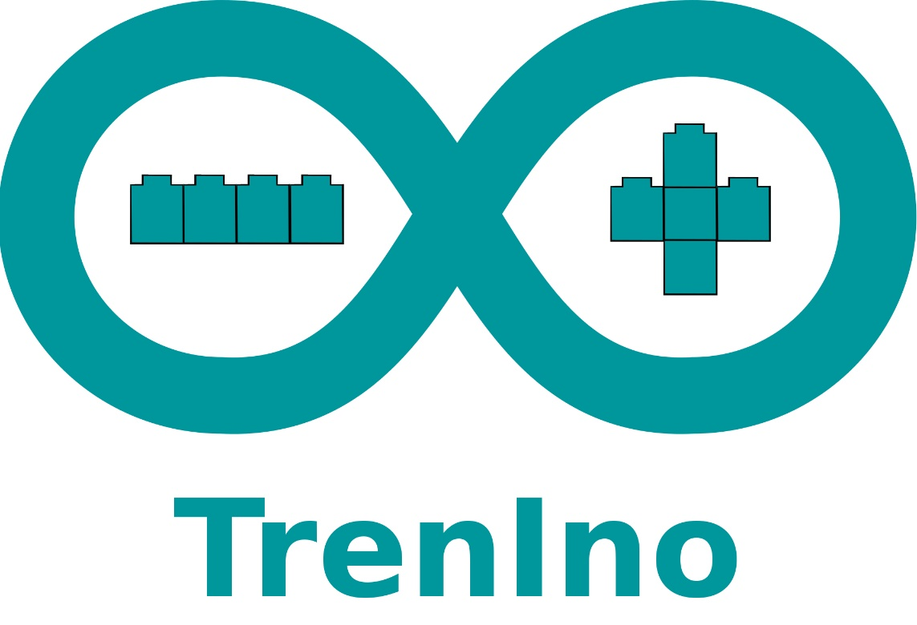

Manuale   
versione 1.0.1

Che cosa fa?

Questo componente offre due vantaggi abbastanza importanti:

1) permette di controllare con un unico telecomando Lego fino a 4 treni (velocità e stop) contemporaneamente.

2) aggiungendo un sensore di colore sul treno lo trasforma in un treno “duplo”, quindi sarà in grado di associare dei comportamenti del treno in base ai tile (mattoncini) che si posizioneranno sui binari (stop, fermata, inversione marcia)

A chi è indirizzato?

Questo componente è indirizzato agli AFOL per migliorare la gestione dei diorami ferroviari più complessi.

Oltre ad "animare" i diorami introducendo le funzioni di fermate, stop ed altro. È possibile controllare più treni (o treni che montano due motori).

Ideale anche per animare il classico trenino di Natale sotto all'albero.  
  
Iniziamo

Ci basterà semplicemente collegare il sistema **TrenIno** ad una presa USB attiva, una volta collegato il sistema si inizializzerà mostrando prima la scritta di benvenuto e poi i 4 slot colorati pronti per collegare i treni.  
  
Il modo corretto per leggere il display e tenere la presa USB in basso (vedi foto).  
  
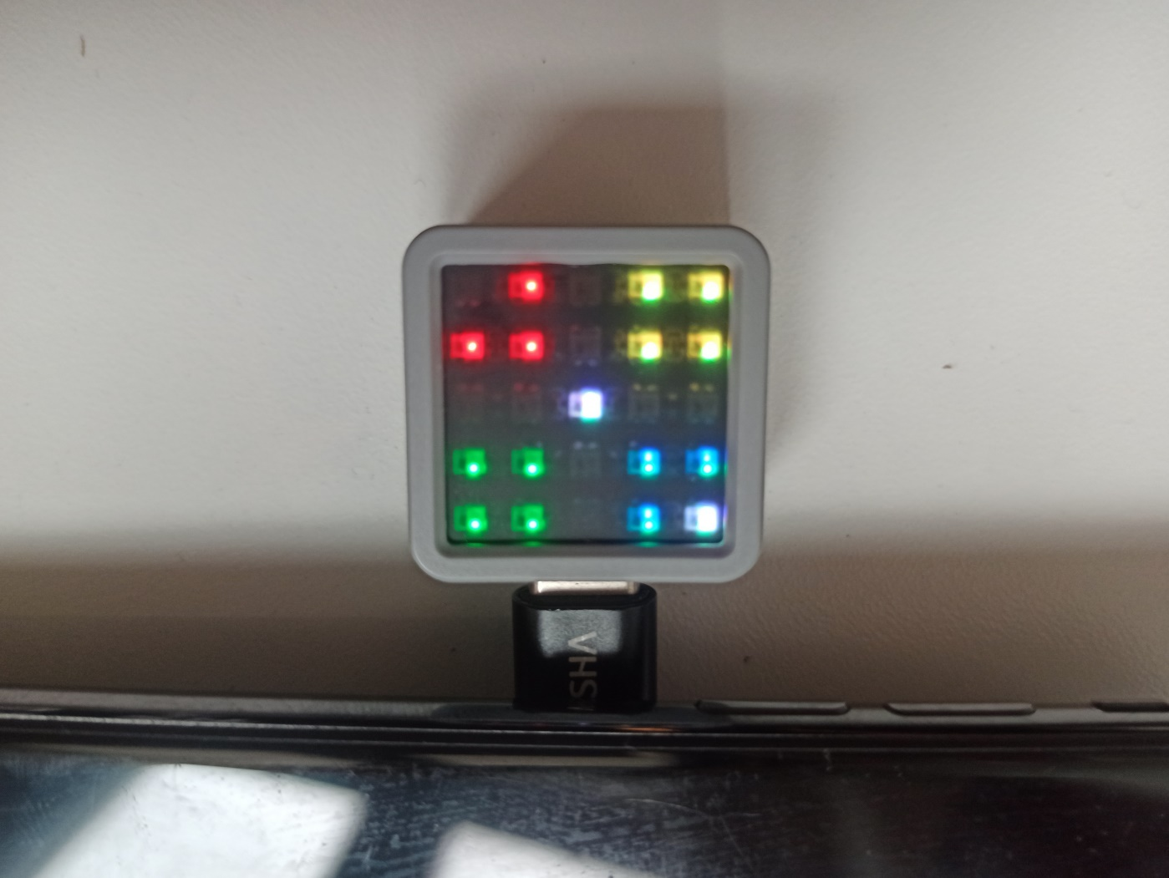

Come collegare i treni  
  
Per collegare i treni basterà semplicemente accenderli premendo il tasto presente sull'hub.

Alla **prima pressione** il treno si collegherà al sistema, la luce dell'hub diventerà bianca (o viola se si sta ricollegando) e la stessa cosa succederà sul display del sistema nel led esterno in corrispondenza al colore.

Il primo colore disponibile verrà assegnato al treno in base a quest'ordine:

**Rosso (A), Giallo (B), Blu (C) e Verde (D)**

Una volta collegato, si consiglia di posizionare un mattoncino del colore corrispondente sul treno in modo da non confondersi successivamente.

Ad una **seconda pressione** del tasto il treno passerà nello stato "*attivo*", sul display il colore del led esterno (vedi foto) diventerà quello dello slot di appartenenza e da ora sarà possibile controllarlo con il telecomando e se montato un sensore di distanza/colore farlo agire in base ai **tile** posizionati sul tracciato.  
  
Una **terza pressione** del tasto spegnerà e scollegherà il treno dal sistema.

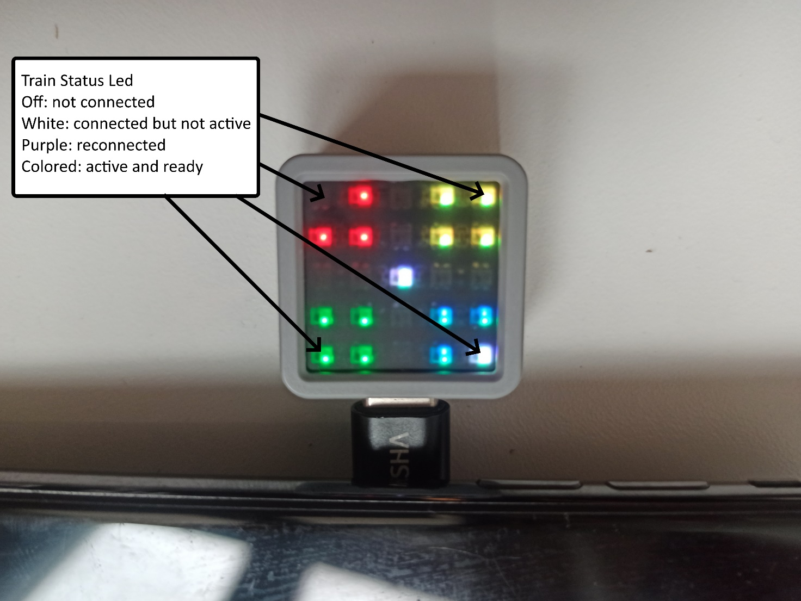

Collegare il telecomando

Per iniziare si consiglia di ruotare il controller di destra di 90 gradi.

Premendo il tasto verde al centro del telecomando si collegherà in automatico al sistema **TrenIno** e quindi il led centrale diventerà viola, mentre premendo nuovamente il tasto verde il telecomando si scollegherà dal sistema spegnendosi.   
  
Una volta collegato il telecomando useremo il controller destro premendo i tasti "**+**" e "**-**" per selezionare uno dei treni precedentemente collegati, mentre premendo il tasto rosso si uscirà dalla modalità selezione treno. Useremo invece il controller sinistro per cambiare la velocità del treno selezionato in precedenza premendo i tasti "**+**" e "**-**" o fermarlo premendo il tasto rosso.   
  
Quando selezioneremo uno dei treni il led del telecomando si illuminerà del colore del treno in modo da farci capire su quale treno andremo ad agire.  
  
Quindi ricapitolando:

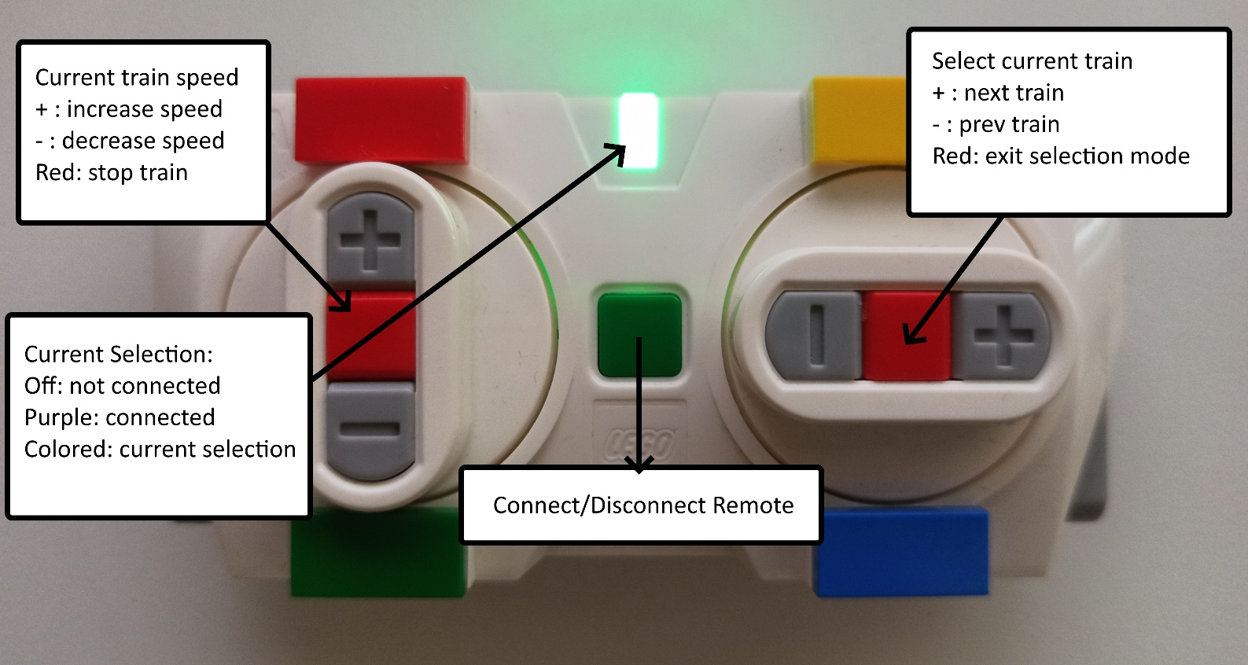

Display

Il display di **Trenino** ci comunicherà in tempo reale lo stato dei treni e del telecomando, imparare a capire come funzione ci aiuterà a capire cosa sta succedendo ed a risolvere eventuali problemi.  
  
  
Il pixel *interno* diventerà bianco e ci dirà quale è il treno selezionato

Il pixel *centrale esterno* ci indicherà se la batteria del treno è scesa sotto al 10%

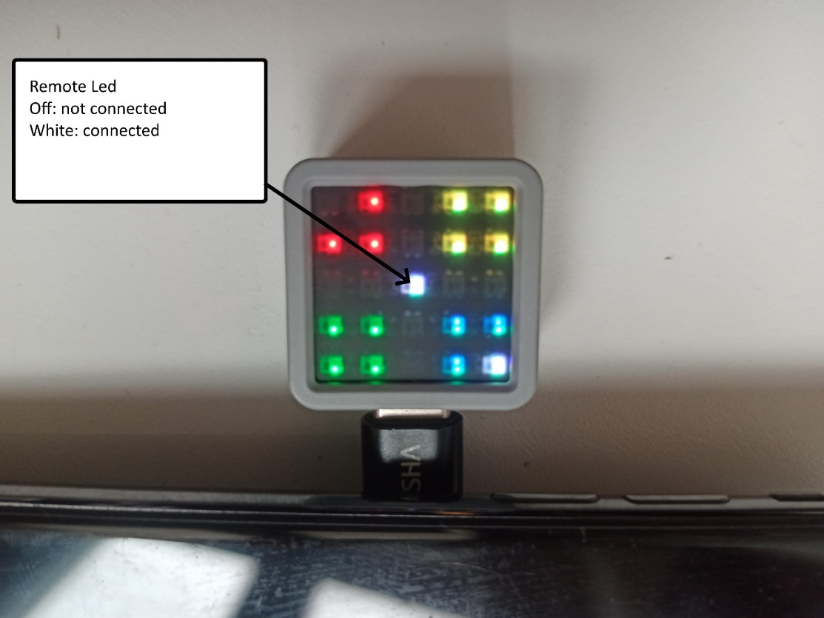

Il pixel *centrale* ci indicherà se il telecomando è collegato

Crediti

Il componente hardware è un **ATOM Matrix ESP32**, programmato da M9Lab utilizzando la libreria **Legoino** di **Cornelius Munz**. (<https://github.com/corneliusmunz/legoino>)

I loghi e i marchi sono copyright dei rispettivi proprietari   
  
Per eventuali comunicazioni di errori, suggerimenti o segnalazioni:

mail: [ethan.emotion@gmail.com](mailto:ethan.emotion@gmail.com)  
web: <https://www.facebook.com/m9lab>

 